CONSELHO MUNICIPAL DE
ASSISTÊNCIA SOCIAL
CMAS/SORRISO
Lei Municipal nº 3045/2020

RESOLUÇÃO Nº. 004, DE 30 DE MARÇO 2023.

Dispõe sobre a composição da Comissão Organizadora da X Conferência Municipal de Assistência Social e de suas atribuições.

O CONSELHO MUNICIPAL DE ASSISTÊNCIA SOCIAL – CMAS de SORRISO, em reunião ordinária realizada no dia 30 de março de 2023, no uso das atribuições que lhe confere a Lei Municipal n°. 3045 de 13 de julho de 2020; e

Considerando o estabelecido na Lei nº 8742, de 07 de dezembro de 1993, que dispõe sobre a Lei Orgânica da Assistência Social – LOAS;

RESOLVE:

Art. 1º. Compor a Comissão Organizadora da X Conferência Municipal de Assistência Social de Sorriso – MT de 2023, conforme segue:

COMISSÃO ORGANIZADORA DA X CONFERÊNCIA MUNICIPAL DE ASSISTÊNCIA SOCIAL
GOVERNAMENTAL | NÃO GOVERNAMENTAL
Sílvia A. de Oliveira Gehring | Márcio Aparecido Coletti
Silvana Perin | Carlos Alberto Danta
Sueli de Jesus A. da S. Carvalho | Carlos Vieira
Leidimara de Oliveira Gomes | Andréia Cristina Herman

Art. 2º. A Comissão será presidida pelo conselheiro eleito Márcio A. Coletti, e terá como competências:
I - Orientar e acompanhar a realização e os resultados da Conferência Municipal de de Assistência social;
II - Preparar e acompanhar a operacionalização da Conferência;
III - Propor e encaminhar para aprovação do Colegiado, critérios de definição do número de delegados, regulamento, regimento interno, metodologia, divulgação, organização, composição, bem como materiais a serem utilizados durante a Conferência Municipal; Nacional;
IV - Dar suporte técnico-operacional durante a Conferência Municipal; e
V - Manter o Colegiado informado sobre o andamento das providências operacionais, programáticas e de sistematização da Conferência Municipal;
Art. 3º. A Comissão Organizadora poderá contar, ainda, com colaboradores eventuais para auxiliar na realização da X Conferência Municipal de Assistência Social.
Parágrafo Único. Consideram-se colaboradores eventuais:
I - conselheiros;
II - representantes de instituições e organizações governamentais ou da sociedade civil, da Administração Pública ou da iniciativa privada;
III - prestadoras de serviços da Assistência Social; e
IV - consultores e convidados.
Art. 4º. A Comissão apresentará relato das discussões na reunião plenária do CMAS, para conhecimento e deliberação.

Art. 5º. - Esta resolução entra em vigor na data de sua publicação.

.
Sorriso, 30 de março de 2023.

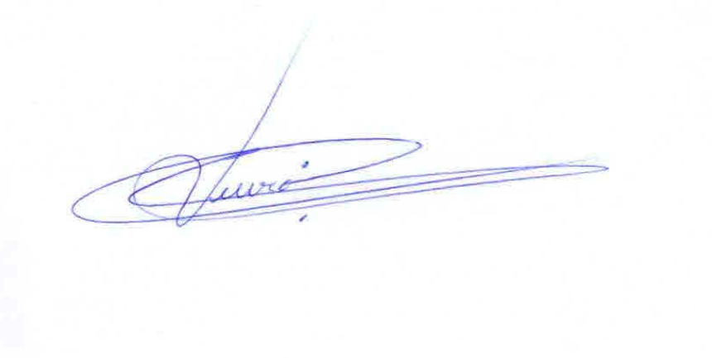
______________________
Carlos Vieira
Presidente do CMAS

